Оглавление

Введение 4

1. Общая характеристика ООО «Ричмедиа» 6

1.1. История организации ООО «Ричмедиа» 6

1.2. Организационная структура ООО «Ричмедиа» 8

1.3. Экономический анализ деятельности компании ООО «Ричмедиа» 11

1.4. Финансовый анализ деятельности компании ООО «Ричмедиа» 13

2. Анализ предметной области и формирование требований к информационной системе 17

2.1. Анализ существующей организации бизнес (прикладных) и информационных процессов 17

2.2. Постановка задачи автоматизации (информатизации) бизнес-процессов (решения задач, комплекса задач, подсистем) 24

2.3. Календарно-ресурсное планирование проекта автоматизации, анализ бюджетных ограничений и рисков 29

3. Проект автоматизации (информатизации) бизнес-процессов (решения задач, комплекса задач, подсистем) 34

3.1. Функциональная структура 34

3.2. Информационное обеспечение 37

3.3. Математическое обеспечение (формализация решений задач) 39

3.4. Программное обеспечение 39

3.5. Техническое обеспечение 40

3.6. Организационное обеспечение 40

3.7. Обеспечение информационной безопасности 40

3.8. Технологическое обеспечение 41

Заключение 42

Список используемых источников 43

Приложения 46

Введение

Мной была пройдена преддипломная практика в компании ООО «Ричмедиа». в период с 08.04.2019 г. По 19.05.2019 г.

Основным видом деятельности компании ООО «Ричмедиа» является Разработка компьютерного программного обеспечения.

Целью преддипломной практики является проектирование личного кабинета обучающегося АНО ДПО «Инфосфера».

На практике перед студентами ставятся следующие задачи:

1. Изучение истории создания и развития организации;
2. Изучение организационной структуры предприятия;
3. оценка результатов деятельности организации;
4. описания деятельности предприятия;
5. анализ экономического и финансового состояния предприятия;
6. обзор используемого системного программного обеспечения;
7. анализ задач по оформлению образовательных отношений.

В качестве инструментального средства описания предметной области был выбран программный продукт CAErwinProcessModeler (BPwin). Для создания модели данных использован программный продукт CAErwinDataModeler (Erwin).

В первой части отчета рассмотрены история создания организации ООО «Ричмедиа», её организационная структура, экономический и финансовый анализ.

Во второй части отчета будет выполнен анализ предметной области и формирование требований к информационной системе, который включает анализ бизнес и информационных процессов, постановку задачи автоматизации, а также календарно-ресурсное планирование проекта автоматизации.

Третья часть включает в себя сам проект автоматизации.

Во время прохождения практики мной были выполнены задачи в рамках отдела разработки веб-приложений. Задачи касались разработки сайтов организации и ее дочерних компаний.

Основными моей задачами являлись:

* Обновление актуальной информации на сайте;
* Создание веб-страниц образовательных сайтов;
* Правка существующих ошибок на веб-страницах сайтов.

1. Общая характеристика ООО «Ричмедиа»
   1. История организации ООО «Ричмедиа»

Общество с ограниченной ответственностью «Ричмедиа» образовано 29 января 2015 г., является юридическим лицом и действует на основании устава. На момент создания организации в ней числилось 40 сотрудников.

Общество создано решением единственного стопроцентного учредителя. Целью общества является извлечение прибыли.

Общество имеет в собственности обособленное имущество, учитываемое на балансе, расчетный счет в учреждениях банка, печать, штампы и бланки со своим фирменным наименованием, может приобрести имущественные и неимущественные права, может нести обязанности, быть истцом и ответчиком в суде.

В соответствии с решением единственного учредителя, уставный капитал общества на момент его организации согласно учредительным документам составил 10 000 (десять тысяч) руб. В соответствии с уставом общества изменения уставного капитала общества допускается.

Общество создано с целью организации деятельности по производству и реализации товаров и услуг, а также извлечения прибыли в интересах участников.

Предметом деятельности общества являются:

* разработка программного обеспечения и консультирование в этой области;
* деятельность по созданию и использованию баз данных и информационных ресурсов;
* прочая деятельность, связанная с использованием вычислительной техники и информационных технологий;
* научные исследования и разработки в области естественных и технических наук;
* иные виды деятельности, не противоречащие законодательству.

Деятельность общества с ограниченной ответственностью «Ричмедиа» осуществляется под всемирно известным брендом iSpring.

iSpring – международная компания, разработчик профессиональных инструментов для создания электронных курсов и организации дистанционного обучения. Штаб-квартира компании находится в г. Йошкар-Ола, Россия.

Основным направлением деятельности общества, приносящим более 90% доходов, является разработка программного обеспечения для зарубежных партнеров и онлайн техническая поддержка их клиентов.

Разработка ведется по трем направлениям: desktop-разработка, веб-сервисы, мобильные приложения. Есть также команды тестирования, развития продуктов, дизайна, продаж, техподдержки, маркетинга и PR.

Компания разрабатывает для своего партнера в США линейку продуктов iSpring, занимающую лидирующие позиции на рынке дистанционного обучения в мире.

Также компания является единственным дилером русскоязычной версии программных продуктов iSpring в России и странах ближнего зарубежья. Русскоязычный рынок дистанционного обучения бурно развивается и обороты по рублевым сделкам растут, но тем не менее они остаются незначительными в сравнении с валютной выручкой организации от предоставления услуг по разработке и продвижению продукта для зарубежных партнеров. Для приема валютной выручки у организации открыты валютные счета в банке и учитывая высокие валютные обороты, особое внимание бухгалтерской службы уделяется валютному контролю.

53 000 клиентов по всему миру, в том числе 148 компаний из списка Fortune 500, обучают студентов и сотрудников с помощью технологий iSpring.

Среди них Google, Sony, Tesla, Johnson&Johnson, Amazon, Boeing, Яндекс, Сбербанк, Альфа Капитал и признанные университеты: МГУ, МФТИ, СпбГУ, Stanford, Oxford, Harvard и многие другие.

Управление предприятия осуществляется в соответствии с законодательством РФ и Уставом предприятия.

Высшим органом управления ООО «Ричмедиа» является единственный учредитель, он исполняет функцию общего собрания учредителей. Единоличным исполнительным органом является директор.

В ООО «Ричмедиа» единственный учредитель является директором.

Общество реализует свои программные продукты и услуги по ценам и тарифам на договорной основе.

В здании офиса находится Автономная некоммерческая организация дополнительного профессионального образования «Инфосфера». Основным видом экономической деятельности является "подготовка кадров высшей квалификации". Также АНО ДПО "ИНФОСФЕРА" работает еще по 6 направлениям. Размер уставного капитала - руб. Организация насчитывает 0 филиалов. Имеет 2 лицензии.

* 1. Организационная структура ООО «Ричмедиа»

ООО «Ричмедиа» имеет два филиала, расположенные в г. Москва и

г. Санкт-Петербург. Основной офис располагается в г. Йошкар-Оле. Единоличным исполнительным органом является директор.

В ООО «Ричмедиа» единственный учредитель является директором.

Под организационной структурой предприятия понимаются состав, соподчиненность, взаимодействие и распределение работ по подразделениям и органом управления, между которыми устанавливаются определенные отношения по поводу реализации полномочий, потоков команд и информации.

ООО «Ричмедиа» имеет линейно-функциональную организационную структуру.

Линейно-функциональная структура предусматривает наличие при различных звеньях линейной структуры соответствующих функциональных подразделений. Основой схемы служат линейные подразделения, осуществляющие в организации основную работу. Структура организации ООО «Ричмедиа» представлена на рисунке 1.



Рисунок 1 – Организационная структура ООО «Ричмедиа»

Согласно схеме, изображенной на рисунке 1, в организации ООО «Ричмедиа» существует 6 отделов, каждый из которых занимается определенным направлением разработки и поддержки продукта.

Основные задачи на выполнение какой-либо работы поступают от директора ООО «Ричмедиа», который занимает положение в вершине диаграммы. В зависимости от тематики задачи она попадает в какой-либо из существующих отделов. Также в обязанности директора входит ведение бухгалтерии организации.

Отдел административно-управленческого персонала занимается помощью в организации трудового процесса. К данному отделу относится кадровая служба, системные администраторы и вспомогательный персонал.

Кадровая служба занимается поиском и подбором кадров, назначением собеседований, устройством новых сотрудников, увольнением сотрудников, поощрением сотрудников, а так же обеспечением их здоровья и безопасности и т.д.

Системный администратор занимается обслуживанием рабочих мест сотрудников, устранением неполадок, подготовкой новых рабочих мест, настройкой локального окружения, поддержкой API интеграций, администрированием внутренних систем офиса, поддержкой технической документации и т.д.

В обязанности вспомогательного персонала входит поддержание чистоты в офисе, уборка помещений и подготовка пищевых продуктов к употреблению.

Непосредственно разработкой программного обеспечения занимаются три отдела: отдел разработки веб-приложений, отдел разработки мобильных приложений и отдел разработки распределенных приложений.

Отдел веб-разработки занимается созданием и поддержкой сайтов. То есть к функциям данного отдела относятся: постраничная вёрстка веб-сайта, настройка серверной стороны веб-сайта, настройка индексации сайта для поисковых систем, контроль за наполнением содержимого веб-сайта и т.д.

К функциям отдела разработки мобильных приложений относятся:

* Разработка мобильных приложений для различных мобильных устройств;
* Поддержка мобильных приложений;
* Участие в отладке;
* Разработка инструкций по работе с готовым продуктом.

Отдел разработки распределенных приложений занимается непосредственным написанием кода приложений на различных языках программирования.

Основной функцией отдела контроля качества является тестирование программного обеспечения с целью поиска ошибок в ПО и неудобств в использовании продукта. Благодаря этому отделу можно своевременно воздействовать на уровень качества выпускаемой продукции, предупреждать всевозможные недостатки и сбои в работе, при необходимости обеспечивать их оперативное выявление и устранение.

Отдел контентных проектов занимается подготовкой графических дизайнов будущих и существующих проектов и задач, иллюстрированием и созданием библиотеки персонажей для продукта.

Таким образом, линейно-функциональная организационная структура управления позволяет эффективно решать производственные задачи за минимальный период времени.

1.3. Экономический анализ деятельности компании ООО «Ричмедиа»

Основные экономические показатели деятельности предприятия ООО «Ричмедиа» представлены в таблице 1.1.

Таблица 1.1 – Отчет о финансовых результатах за период с 2015 по 2017 годы

|  |  |  |  |  |  |
| --- | --- | --- | --- | --- | --- |
| № п/п | Наименование показателя | Ед. изм. | Годы | | |
| 2015 | 2016 | 2017 |
| 1 | Выручка | тыс. руб. | 67 170 | 85 258 | 108 013 |
| 2 | Себестоимость продаж | тыс. руб. | (69 980) | (83 644) | (100 869) |
| 3 | Валовая прибыль | тыс. руб. | (2 810) | 1 614 | 7 144 |
| 4 | Коммерческие расходы | тыс. руб. | 0 | 0 | 0 |
| 5 | Управленческие расходы | тыс. руб. | 0 | 0 | 0 |
| 6 | Прибыль (убыток) от продаж | тыс. руб. | (2 810) | 1 614 | 7 144 |
| 7 | Проценты к получению | тыс. руб. | 0 | 0 | 0 |
| 8 | Проценты к уплате | тыс. руб. | 0 | 0 | (126) |
| 9 | Доходы от участия в других организациях | тыс. руб. | 0 | 0 | 0 |
| 10 | Прочие доходы | тыс. руб. | 4 984 | 2 993 | 2 072 |
| 11 | Прочие расходы | тыс. руб. | (2 782) | (2 089) | (2 846) |
| 12 | Прибыль (убыток) до налогообложения | тыс. руб. | (608) | 2 518 | 6 244 |

Продолжение таблицы 1.1

|  |  |  |  |  |  |
| --- | --- | --- | --- | --- | --- |
| 13 | Изменение отложенных налоговых активов | тыс. руб. | 0 | 0 | 0 |
| 14 | Изменение отложенных налоговых обязательств | тыс. руб. | 0 | 0 | 0 |
| 15 | Текущий налог на прибыль | тыс. руб. | (671) | (779) | (2 272) |
| 16 | Чистая прибыль (убыток) | тыс. руб. | (1 279) | 1 739 | 3 972 |

Проанализировав основные экономические показателей деятельности можно сделать следующие выводы:

* В 2017 году выручка по сравнению с 2016 годом увеличилась на 26,7 %.
* Наблюдается увеличение себестоимости продаж на 20,6 %.

Основные экономические показатели деятельности предприятия АНО ДПО «Инфосфера» представлены в таблице 1.2.

Таблица 1.2 – Отчет о финансовых результатах за период с 2015 по 2017 годы

|  |  |  |  |  |  |
| --- | --- | --- | --- | --- | --- |
| № п/п | Наименование показателя | Ед. изм. | Годы | | |
| 2015 | 2016 | 2017 |
| 1 | Выручка | тыс. руб. | 11 942 | 16 786 | 19 773 |
| 2 | Себестоимость продаж | тыс. руб. | (11 671) | (16 451) | (19 585) |
| 3 | Валовая прибыль | тыс. руб. | 271 | 335 | 188 |
| 4 | Коммерческие расходы | тыс. руб. | 0 | 0 | 0 |
| 5 | Управленческие расходы | тыс. руб. | 0 | 0 | 0 |
| 6 | Прибыль (убыток) от продаж | тыс. руб. | 271 | 335 | 188 |
| 7 | Проценты к получению | тыс. руб. | 0 | 0 | 0 |
| 8 | Проценты к уплате | тыс. руб. | 0 | (27) | (20) |
| 9 | Доходы от участия в других организациях | тыс. руб. | 0 | 0 | 0 |
| 10 | Прочие доходы | тыс. руб. | 27 | 141 | 215 |
| 11 | Прочие расходы | тыс. руб. | (33) | (237) | (182) |

Продолжение таблицы 1.2

|  |  |  |  |  |  |
| --- | --- | --- | --- | --- | --- |
| 12 | Прибыль (убыток) до налогообложения | тыс. руб. | 265 | 212 | 201 |
| 13 | Изменение отложенных налоговых активов | тыс. руб. | 0 | 0 | 0 |
| 14 | Изменение отложенных налоговых обязательств | тыс. руб. | 0 | 0 | 0 |
| 15 | Текущий налог на прибыль | тыс. руб. | (120) | (169) | (200) |
| 16 | Чистая прибыль (убыток) | тыс. руб. | 145 | 43 | 1 |

* 1. Финансовый анализ деятельности компании ООО «Ричмедиа»

Финансовый результат деятельности предприятий в конечном итоге характеризуется показателями прибыли (убытка).

Известно, что без получения прибыли предприятие не может развиваться в рыночной экономике, за исключением организаций, финансируемых за счёт государства или других источников. Поэтому задача улучшения финансового результата является жизненно важной для хозяйствующего субъекта.

Анализ финансовых показателей позволяет выявить возможности улучшения финансового положения и по результатам расчётов принять экономически обоснованные решения.

Оценка финансовой деятельности предприятия осуществляется на основе отчета о прибыли и убытках (форма №2). Выделяют следующие виды прибыли:

* Валовая прибыль (стр. 2100);
* Прибыль от продаж (стр. 2200);
* Прибыль до налогообложения (стр. 2300);
* Чистая прибыль (стр. 2400)..

Выручка от продажи услуг предприятия за исследуемый период увеличилась на 40 843 тыс. руб. до уровня 108 013,00 тыс. руб. по итогам 2017 года.

Анализ представленных данных свидетельствует об успешной деятельности предприятия за анализируемый период.

По итогам работы за 2017 г. получена прибыль от продаж в сумме 7144 тыс. руб., что на 9954 тыс. руб. больше уровня 2015 года.

По итогам 2017 года прочие расходы проведены в сумме 2846 тыс. руб., в их состав входят налоговые платежи, оплата услуг банков. Эта сумма увеличилась по сравнению с 2015 годом – на 757 тыс. руб .

Прибыль до налогообложения значительно увеличилась за исследуемый период на 6244 тыс. руб. и по итогам 2017 года составила 6244 тыс. руб. По итогам работы за 2017 г. ООО «Ричмедиа» получен положительный финансовый результат, чистая прибыль составила 3 972 тыс. руб., ее размер был больше уровня 2016 года на 2 233 тыс. руб.

Комплексная оценка финансового состояния включает в себя рейтинговую оценку финансового состояния и интегральную вальную оценку финансового состояния.

Рейтинговая оценка финансового состояния заключается в расчете рейтингового числа, отражающее все важнейшие параметры финансового финансово – хозяйственной деятельности предприятия, а именно данные о производственном потенциале, рентабельности продаж, эффективности использования производственных и финансовых ресурсов предприятия, состояние и размещение средств, их источников, платежеспособность организации и другие показатели.

Рейтинговое число рассчитывается по формуле:

– коэффициент обеспеченности собственными средствами;

– коэффициент текущей ликвидности;

– коэффициент оборачиваемости авансируемого капитала;

– коэффициент эффективности управления предприятием;

Где, r – ставка рефинансирования Центробанка.

– рентабельность собственного капитала.

Все коэффициенты были подсчитаны в предыдущей главе. Для расчета рейтингового числа воспользуемся таблицей 1.3.

Таблица 1.3 - Расчет рейтингового числа

|  |  |  |  |  |  |  |
| --- | --- | --- | --- | --- | --- | --- |
| Показатель | 2015 | 2016 | 2017 | 16-15 | 17-16 | 17-15 |
| Косс | 1,03 | 0,56 | 0,92 | -0,47 | 0,36 | -0,12 |
| Ктл | 2,02 | 1,62 | 2,57 | -0,40 | 0,96 | 0,56 |
| Ки | 13,39 | 7,82 | 10,59 | -5,57 | 2,77 | -2,80 |
| Км | 0,00 | 0,00 | 0,00 | 0,00 | 0,00 | 0,00 |
| Кп | 0,20 | 0,17 | 0,28 | -0,03 | 0,11 | 0,08 |
| R | 3,54 | 2,07 | 3,21 | -1,47 | 1,14 | -0,33 |

Рейтинговое число для всех трёх лет положительное, то есть можно говорить об удовлетворительном финансовом потоке предприятия.

Интегральная вальная оценка предусматривает расчёт восьми показателей платежеспособности и финансовой устойчивости и расчёт количества баллов в зависимости от показателей. Эти показатели представлены в таблице 1.4.

Таблица .14- Расчёт показателей платежеспособности и финансовой устойчивости и расчёт количества баллов

|  |  |  |  |  |  |  |
| --- | --- | --- | --- | --- | --- | --- |
| Показатель | 2014 | | 2015 | | 2016 | |
| Уровень показателя | Кол-во баллов | Уровень показателя | Кол-во баллов | Уровень показателя | Кол-во баллов |
| Коэффициент абсолютной ликвидности | 0,30 | 6 | 0,01 | 0,18 | 0,82 | 14 |

Продолжение таблицы 1.4

|  |  |  |  |  |  |  |
| --- | --- | --- | --- | --- | --- | --- |
| Коэффициент критической ликвидности | 2,02 | 11 | 1,62 | 11 | 2,54 | 11 |
| Коэффициент текущей ликвидности | 2,02 | 20 | 1,62 | 16,3 | 2,57 | 20 |
| Доля оборотных средств в активах | 0,10 | 0 | 0,01 |  | 0,26 | 1,6 |
| Коэффициент обеспеченности собственными средствами | -0,53 | 0,2 | -0,18 | 0,2 | -0,30 | 0,2 |
| Коэффициент капитализации | 0 | 0 | 0 | 0 | 0 | 0 |
| Коэффициент автономии | 0 | 0 | 0 | 0 | 0 | 0 |
| Коэффициент финансовой устойчивости | 0 | 0 | 0 | 0 | 0 | 0 |
| **ИТОГО** |  | 37,2 |  | 27,68 |  | 46,8 |

По общему количеству баллов можно судить о финансовом состоянии предприятия. Выделяют пять классов финансового состояния:

Высокорентабельные – с абсолютной оценкой финансовой устойчивости и абсолютной платежеспособностью, имеющие рациональную структуру имущества и его источников.

Рентабельные с нормальным финансовым состоянием. Финансовые показатели близки к оптимальным.

Предприятия убыточные с неустойчивым финансовым состоянием. Неудовлетворительные структуры капитала, нарушена платежеспособность.

Убыточные предприятия с кризисным финансовым состоянием. Неплатежеспособные, абсолютно неустойчивые.

В период с 2015 по 2017 гг. организация ООО «Ричмедиа» относится ко четвертому классу – «Рентабельность организации с неустойчивым финансовым состоянием. При взаимоотношениях с ними имеется определен­ный финансовый риск».

1. Анализ предметной области и формирование требований к информационной системе
   1. Анализ существующей организации бизнес (прикладных) и информационных процессов

Объектом автоматизации в курсовой работе является личный кабинет обучающегося в АНО ДПО «Инфосфера».

Личный кабинет требуется для автоматизации оформления договоров на обучение и проведения оплат.

Сейчас при желании обучать своего ребенка в АНО ДПО «Инфосфера» родителю – потенциальному заказчику (далее ПЗ), требуется, во-первых, заполнить форму заявки на странице «Инфосферы» - isphera.ru.

После этого в назначенный день ПЗ приглашаются на родительское собрание, где им раздаются распечатанные формы договора на обучение. Данные договоры родители могут брать с собой для заполнения, так как необходимых для заполнения документов в данный момент может не быть с собой.

После этого, данные с заполненных форм вручную вбиваются в CRM сотрудниками административного отдела.

Рассмотрим процесс оформления образовательных отношений с помощью методологии IDEF0. Построим контекстную диаграмму процесса данного процесса. На входе проекта находится заявка на обучение, на выходе – договор на обучение. В процессе оформления образовательных отношений принимают участие сотрудники административного отдела. Процесс управляется положением о порядке оформления возникновения, приостановления и прекращения образовательных отношений

На рисунке 2.1 представлена контекстная диаграмма процесса до использования ИС (модель как - есть).

Оформление образовательных отношений состоит из следующих этапов:

1. Заполнение данных в CRM;
2. Получение данных об обучающемся;
3. Оплата обучения;
4. Подписание договора на обучение.

Процессы можно рассмотреть на рисунке 2.2.

Получение данных об обучающемся и (или) его родителе (законном представителе) в свою очередь состоит из четырех этапов. Для его выполнения необходимо:

1. Подготовить формы договора;
2. Заполнить договор родителем и (или) законным представителем;
3. Перенести данный в CRM;
4. Формирование счета на оплату.

Схема выполнения процесса получения данных представлена на

рисунке 2.3.

Общее представление процесса оформление образовательных отношений изображено в виде дерева бизнес-процессов на рисунке 2.4.

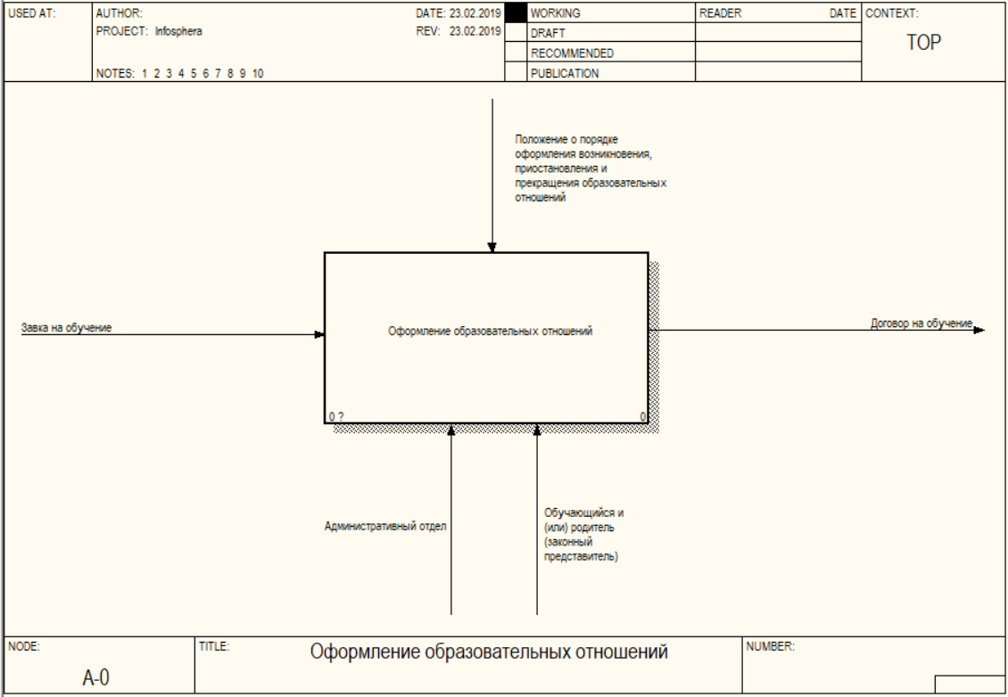  
Рисунок 2.1 – Контекстная диаграмма процесса оформления образовательных отношений

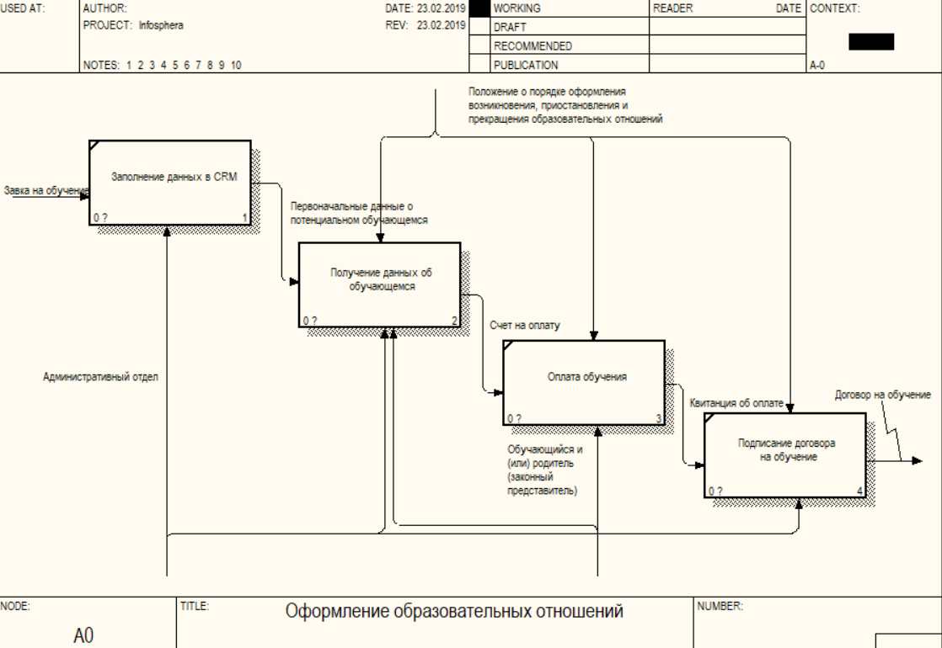

Рисунок 2.2 – Диаграмма декомпозиция процесса «Оформление образовательных отношений» (модель как есть)

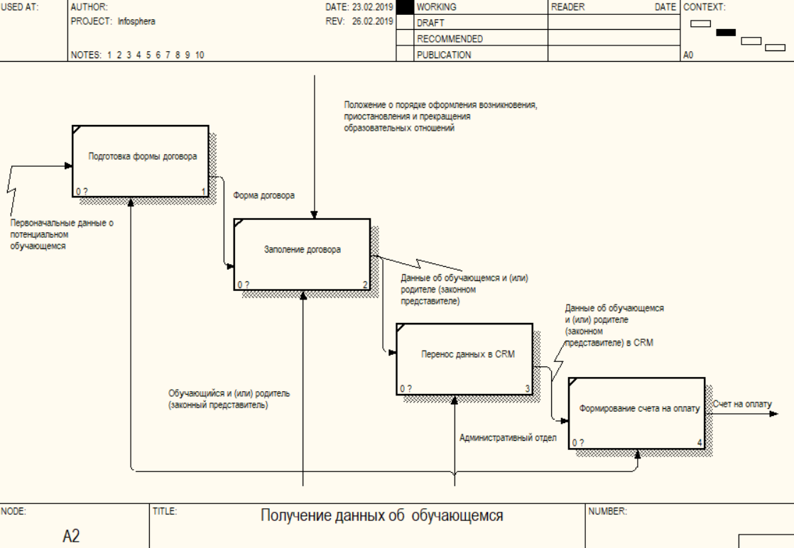

Рисунок 2.3 – Диаграмма декомпозиция процесса «Получение данных об обучающемся» (модель как есть)

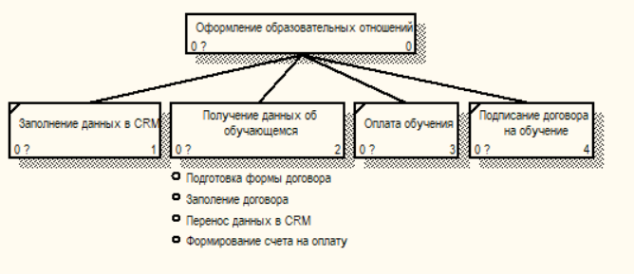

Рисунок 2.4 - Диаграмма дерево бизнес-процессов (модель как есть)

Недостатки для функциональных блоков и подфункций представлены в таблице 2.1.

Таблица 2.1. – Недостатки процесса оформления образовательных отношений

| № | Название процесса (функции, работы) | Описание процесса (функции, работы) | Недостатки |
| --- | --- | --- | --- |
| 1 | Заполнение данных в CRM | Для хранения данных о клиентах, данные вводятся в систему CRM. | * Длительный процесс ввода данных вручную; * Возможны опечатки и ошибки при вводе; * Есть вероятность «потерять» заявку. |
| 2 | Получение данных об обучающемся | Для получения данных используется форма в печатном виде, которую клиент заполняет вручную. Так же клиент может забрать форму с собой для последующего заполнения. После этого данные переносятся в CRM (аналогично пункту 1). Для каждого клиента отдельно сотрудником формируется счет. | * Длительный и трудоемкий процесс; * Большой расход бумаги; * Возможны опечатки и ошибки; * Процесс может затянутся до нескольких месяцев (в среднем 3 месяца). |
| 3 | Оплата обучения | После получения счета на оплату, клиент самостоятельно оплачивает счет и предоставляет квитанцию. | * Очень длительный процесс; * Счет или квитанция могут потеряться; * Может возникнуть дебиторская задолженность. |

Продолжение таблицы 2.1.

|  |  |  |  |
| --- | --- | --- | --- |
| 4 | Подписание договора на обучение | Для закрепления оформления образовательных отношений договор подписывается двумя сторонами. | * Процесс сложно запрогнозировать. |

Рассмотрев недостатки процессов можно сделать вывод о необходимости автоматизации процесса оформления образовательных отношений.

* 1. Постановка задачи автоматизации (информатизации) бизнес-процессов (решения задач, комплекса задач, подсистем)

Целью создания ИС оформления образовательных отношений является уменьшение продолжительности процесса и увеличение производительности сотрудников.

Назначениями реализации проекта являются:

1. Автоматическое заполнения данных формы в CRM;
2. Автоматическое изменение статуса потенциального заказчика;
3. Возможность следить сотрудником за статусом заказчика;
4. Возможность мониторинга документооборота;
5. Возможность клиентом оплачивать обучение онлайн.

При разработке АИС необходимо учесть все вышеперечисленные

проблемы и ликвидировать их.

Рассмотрим процесс ведения оформления образовательных отношений, используя методологию функционального моделирования IDEF0 (модель «TO-BE»).

Контекстная диаграмма процесса представлена на рисунке 2.5.

Процесс начинается с подачи заявки на сайте «Инфосферы» (isphera.ru). Заполненные данные автоматически вбиваются в базу CRM, где сотрудник может их проверить.

После этого система создает пользователя Личного кабинета, генерирует логин и пароль пользователя для входа в систему Личный кабинет и автоматически отправляет их письмом пользователю.

При входе в личный кабинет пользователю открываются формы с уже заполненными данными (данные, полученные при заполнении формы заявки) и формы, которые необходимо заполнить для проведения оплаты.

Пользователь проводит оплату онлайн и получает квитанцию.

После оплаты клиентом обучения, сотруднику административного приходит уведомление об оплате. Далее сотрудник формирует заполненный договор на обучение и отправляет его электронным письмом.

Схемы выполнения процессов представлены на рисунках 2.6 и 2.7.

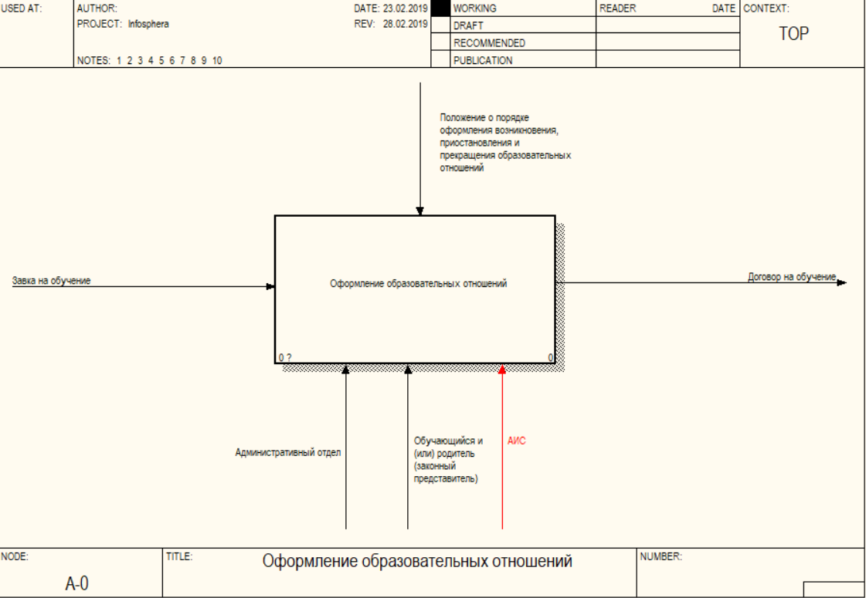

Рисунок 2.5 - Контекстная диаграмма процесса оформления образовательных отношений (модель как - будет)

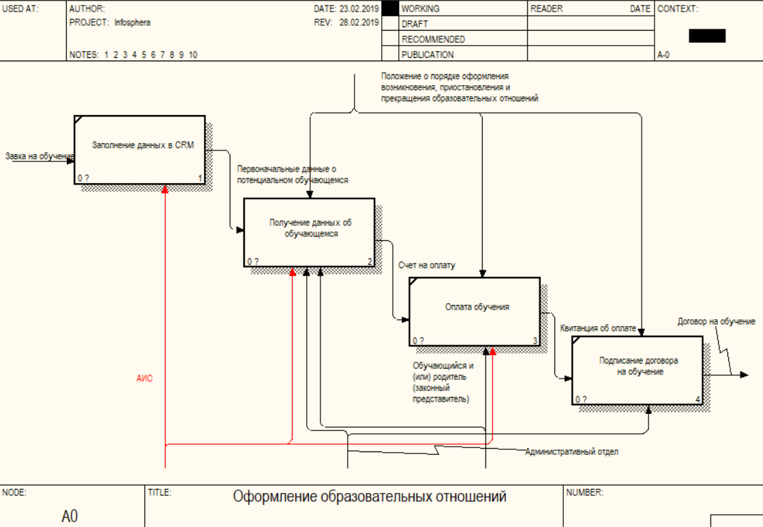

Рисунок 2.6 – Диаграмма декомпозиция процесса «Оформление образовательных отношений» (модель как - будет)

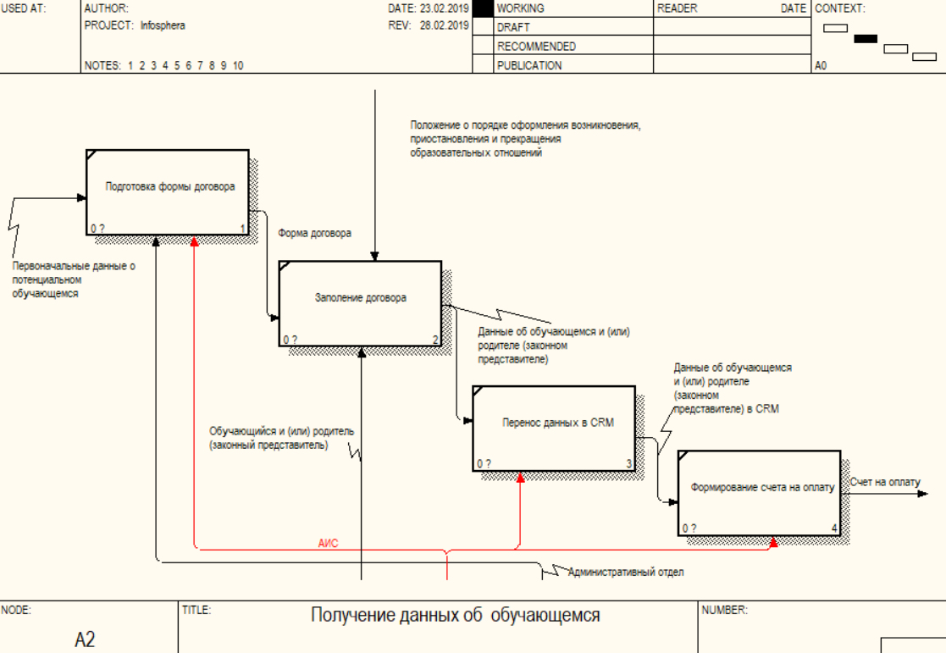

Рисунок 2.7 – Диаграмма декомпозиция процесса «Получение данных об обучающемся» (модель как - будет)

Общее представление процесса оформление образовательных отношений изображено в виде дерева бизнес-процессов на рисунке 1.8.

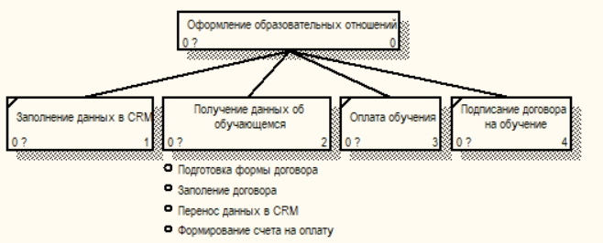

Рисунок 2.8 - Диаграмма дерево бизнес-процессов (модель как будет)

* 1. Календарно-ресурсное планирование проекта автоматизации, анализ бюджетных ограничений и рисков

Важное место в планировании проекта имеют задачи календарно - ресурсного планирования.

Календарное планирование – это основной и немаловажный процесс, результатом которого является утвержденный руководством компании план - график проекта.

Цель календарного планирования – создать полное расписание проекта с учетом работ, их длительностей, необходимых ресурсов, которое предназначается для исполнения проекта.

Составление плана-графика проекта включает в себя несколько пунктов. Необходимо спланировать сроки и длительности работ, определить их последовательность и взаимосвязи, подумать о необходимых ресурсах, учесть стоимость этих работ и ресурсов. В дальнейшем, по составленному плану-графику необходимо отслеживать ход выполнения работ.

Для того чтобы связать сроки работ по проекту, их продолжительность и зависимости используем инструмент календарного планирования – диаграмму Ганта. Диаграмма Ганта – это наглядное представление календарного плана-графика проекта.

Диаграмма Ганта представляет собой отрезки, размещенные на горизонтальной шкале времени. Каждый отрезок соответствует отдельному проекту, задаче или подзадаче. Проекты, задачи и подзадачи, составляющие план, размещаются по вертикали. Начало, конец и длина отрезка на шкале времени соответствуют началу, концу и длительности задачи.

Кроме составления перечня работ, календарное планирование включает в себя также создание ресурсной модели проекта. Необходимо назначить ответственных лиц для выполнения определенных работ или этапов работ. Кроме человеческих ресурсов, в проектах могут потребоваться расходные материалы, сырье, а также – использование различной техники. Все это – ресурсы для проекта, и все они имеют свою стоимость. Кроме составления перечня работ, календарное планирование включает в себя также создание ресурсной модели проекта. Необходимо назначить ответственных лиц для выполнения определенных работ или этапов работ. Кроме человеческих ресурсов, в проектах могут потребоваться расходные материалы, сырье, а также – использование различной техники. Все это – ресурсы для проекта, и все они имеют свою стоимость.

Ресурсный план проекта представлен в таблице 2.2.

Таблица 2.2. - Ресурсный план проекта

|  |  |  |  |  |
| --- | --- | --- | --- | --- |
| Работа | Ресурсы | Количество | Период | |
| Начало | Окончание |
| 1. Анализ предметной области и формирование требований к информационной системе | Менеджер | **15 дней** | **Ср 09.01.19** | **Вт 29.01.19** |
| * 1. Описание организации | Менеджер | 3 дней | Ср 09.01.19 | Пт 11.01.19 |

Продолжение таблицы 2.2

|  |  |  |  |  |  |
| --- | --- | --- | --- | --- | --- |
| 1.2. Анализ существующей организации бизнес и информационных процессов | Менеджер | 4 дней | Пн 14.01.19 | Чт 17.01.19 | |
| 1.3. Постановка задачи автоматизации бизнес-процессов | Менеджер | 5 дней | Пт 18.01.19 | Чт 24.01.19 | |
| 1.4. Календарно – ресурсное планирование проекта автоматизации, анализ бюджетных ограничений и рисков | Менеджер | 3 дней | Пт 25.01.19 | Вт 29.01.19 | |
| 2. Проект автоматизации бизнес-процессов | Менеджер | **19 дней** | **Ср 30.01.19** | **Пн 25.02.19** | |
| 2.1. Описание функциональной структуры | Менеджер | 4 дней | Ср 30.01.19 | Пн 04.02.19 | |
| 2.2. Описание информационного обеспечения | Менеджер | 3 дней | Вт 05.02.19 | Чт 07.02.19 | |
| 2.3. Описание математического обеспечения (формализация решений задач) | Менеджер | 3 дней | Пт 08.02.19 | Вт 12.02.19 | |
| 2.4. Описание программного обеспечения | Менеджер | 2 дней | Ср 13.02.19 | Чт 14.02.19 | |
| 2.5. Описание технического обеспечения | Менеджер | 3 дней | Пт 15.02.19 | | Вт 19.02.19 | |
| 2.6. Описание обеспечения информационной безопасности | Менеджер | 2 дней | Ср 20.02.19 | | Чт 21.02.19 | |
| 2.7. Описание технологического обеспечения | Менеджер | 2 дней | Пт 22.02.19 | | Пн 25.02.19 | |
| 3. Проектирование | Менеджер | **7 дней** | **Вт 26.02.19** | | **Ср 06.03.19** | |
| 3.1. Разработка проекта личного кабинета | Менеджер | 7 дней | Вт 26.02.19 | | Ср 06.03.19 | |
| 4. Проектирование | Менеджер | **25 дней** | **Чт 07.03.19** | | **Ср 10.04.19** | |
| 4.1. Подготовка к разработке личного кабинета | Менеджер | 4 дней | Чт 07.03.19 | | Вт 12.03.19 | |
| 4.2. Разработка личного кабинета | Менеджер | 21 дней | Ср 13.03.19 | | Ср 10.04.19 | |
| 5. Оценка эффективности проекта автоматизации | Менеджер | **13 дней** | **Чт 11.04.19** | | **Пн 29.04.19** | |

Продолжение таблицы 2.2

|  |  |  |  |  |
| --- | --- | --- | --- | --- |
| 5.1. Оценка размерности и трудоемкости разработки информационной системы. | Менеджер | 5 дней | Чт 11.04.19 | Ср 17.04.19 |
| 5.2. Оценка совокупной стоимости владения информационной системой. | Менеджер | 4 дней | Чт 18.04.19 | Вт 23.04.19 |
| 5.3. Анализ качественных и количественных факторов воздействия проекта на бизнес-архитектуру организации. | Менеджер | 4 дней | Ср 24.04.19 | Пн 29.04.19 |

Диаграмму Ганта построим с помощью Microsoft Project - программы управления проектами. Он предназначен для разработки планов, распределения ресурсов по задачам, отслеживания прогресса и анализа объёмов работ.

Применение специальных программ дает возможность отслеживать в любое время исполнение проекта, вносить изменения при необходимости и принимать управленческие решения.

Таким образом, календарно – ресурсное планирование - это поэтапный процесс, который позволяет моделировать проект и получать в итоге оптимальный вариант календарного плана-графика проекта с оптимальными сроками.

Календарно-ресурсный план процесса ведения и управления проектами через систему управления проектами в ООО «Ричмедиа» с учетом использования ИС представлен на рисунке 2.9.

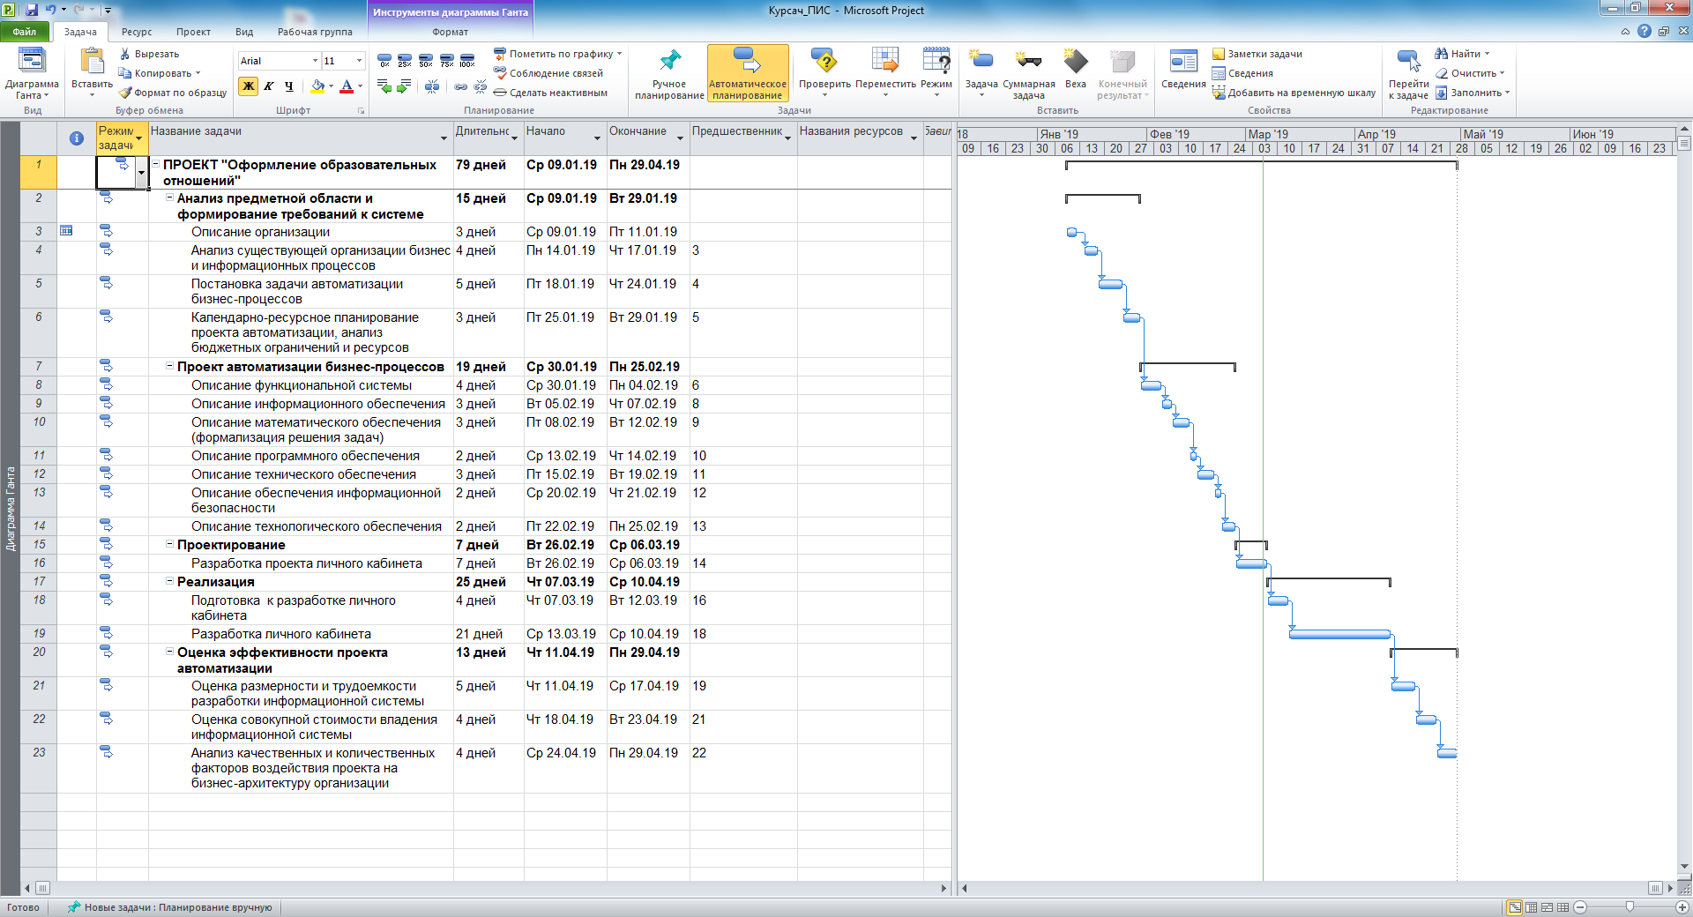

Рисунок 2.9 – Диаграмма Ганта

1. Проект автоматизации (информатизации) бизнес-процессов (решения задач, комплекса задач, подсистем)
   1. Функциональная структура

Проектируемая информационная система должна поддерживать следующие основные функции:

* Заполнять заявление на обучение (данные сохраняются в CRM);
* Посмотреть историю своих заказов (+ история операций по платежам, дата/услуга);
* Осуществить вход в электронный журнал без ввода дополнительного пароля;
* Осуществить оплату с автоматической подстановкой данных о пользователе.

Рассмотрим функции, которые будет выполнять разрабатываемая информационная система более подробно. На рисунке 3.1. представлена контекстная диаграмма АИС «Оформление образовательных отношений».

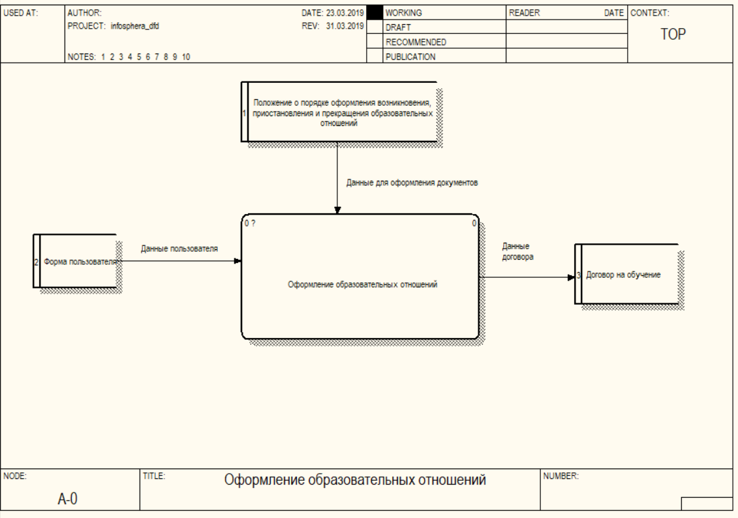

Рисунок 3.1. – контекстная диаграмма АИС «Оформление образовательных отношений»

Для работы АИС «Документооборот» необходимы данные пользователя.

На рисунке 3.2 представлена декомпозиция АИС «Оформление образовательных отношений». Она состоит из следующих процессов:

1. Обработка данных;
2. Генерация логина и пароля;
3. Открытие формы заполнения личных данных;
4. Проведение оплаты;
5. Генерация договора.

Для выполнения вышеперечисленных процессов данные для заполнения выбираются пользователем из справочника «Пользователи».

После внесения данных формируются и сохраняются в договор на обучение.

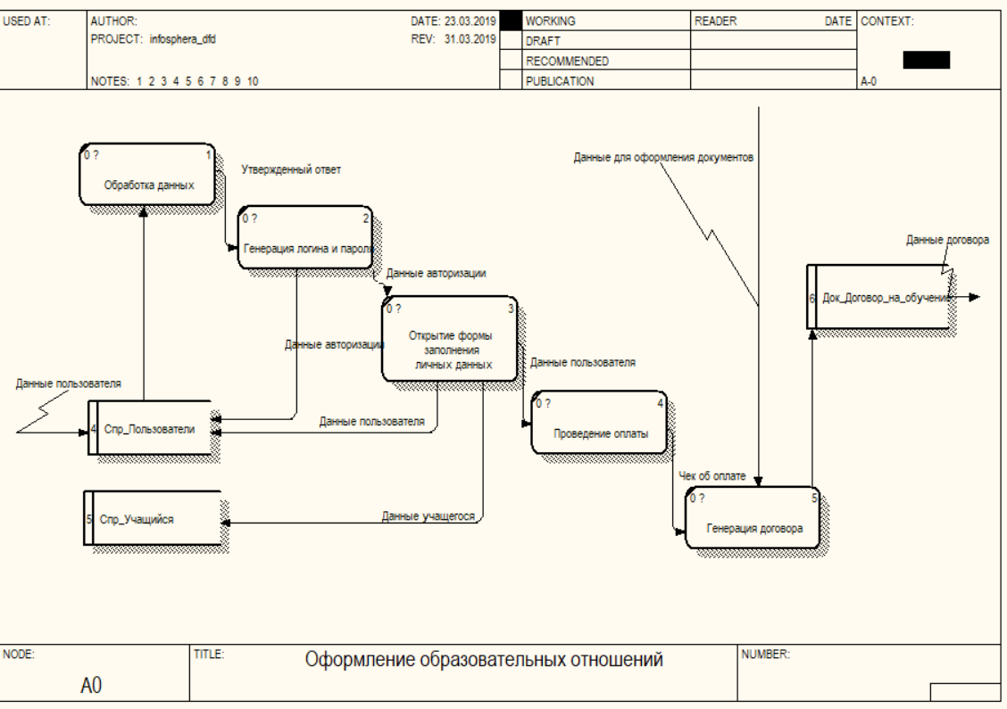

Рисунок 3.2. – Декомпозиция контекстной диаграммы АИС «Оформление образовательных отношений»

* 1. Информационное обеспечение

На данном этапе необходимо описать правильную структуру базы данных, содержащую все необходимые элементы предметной области.

Так как АИС «Оформление образовательных отношений» проектируется на веб-сервере, то для представления модели данных будем использовать только инфологическую модель системы, которая будет отображать визуально связи между сущностями.

В ходе анализа предметной области были выделены следующие сущности:

* Спр_Сотрудники
* Спр_Учащийся
* Спр_Паспорт
* Док_Договор_на_обучение

В результате анализа получилась инфологическая модель в нотации, представленная на рисунке 3.3. На диаграмме показаны сущности и их атрибуты, первичные ключи, по которым будут созданы связи в базе данных. Рассмотрим более подробно все сущности и их атрибуты в таблице 3.1.

Таблица 3.1. - Характеристика сущностей инфологической модели

| № | Сущность | Описание сущности | Атрибуты |
| --- | --- | --- | --- |
| 1 | Справочник Пользователь | Хранит в себе данные пользователя | * id_пользователя * id_учащегося * Логин * Представитель * Фамилия * Имя * Отчество * id_паспорта * ДатаРождения * Пол * Телефон * E-mail |

Продолжение таблицы 3.1

|  |  |  |  |
| --- | --- | --- | --- |
| 2 | Справочник учащийся | Хранит в себе сведения об учащемся | * id_учащегося * Фамилия * Имя * Отчество * Данные свидетельства о рождении * Id_паспорта * ДатаРождения * Пол * Адреса * Класс * Смена |
| 3 | Справочник Паспорт | Хранит в себе сведения о паспортах | * id_паспорта * Серия паспорта * Номер паспорта * Дата выдачи * Кем выдан |
| 4 | Документ Договор на обучение | Формирует договор на обучение | * id_Документа * НазваниеДокумента * Поставщик * Покупатель * Дата |

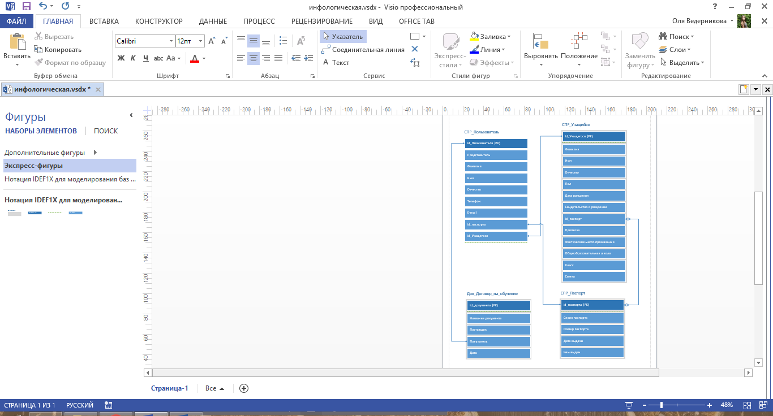

Рисунок 3.3. – Инфологическая модель ИС2.3 Математическое обеспечение

* 1. Математическое обеспечение (формализация решений задач)

Математическое обеспечение для АИС «Оформление образовательных отношений» не предусмотрено.

* 1. Программное обеспечение

Требования к программному обеспечению:

* Браузер Internet Explorer 11+, Firefox, Google Chrome, Яндекс.Браузер, Opera либо другой браузер.

Личный кабинет имеет только один вид клиентского приложения – Веб-клиент.

Веб-клиент не нуждается в предварительной инсталляции на компьютер пользователя. Данный клиент исполняется не в операционной оболочке компьютера пользователя, а в среде браузера пользователя.

* 1. Техническое обеспечение

Для запуска ИС Веб-клиента необходимо выполнить следующие требования:

* монитор с любой диагональю;
* клавиатура;
* манипулятор типа «мышь».
  1. Организационное обеспечение

Организационное обеспечение АИС – совокупность методов и средств, регламентирующих взаимодействия работников с техническими средствами и между собой в процессе разработки и эксплуатации ИС.

После внедрения данного модуля автоматизации основными участниками процесса по-прежнему остаются сотрудники подразделения.

С работников подразделений снимается функции «Перенос данных в CRM» и «Формирование счёта на оплату» так как они будут автоматизирована в системе.

Таким образом, после внедрения АИС процесса оформления образовательных отношений ожидается повышение эффективности работы.

* 1. Обеспечение информационной безопасности

Для обеспечения безопасности информации АИС «Оформление образовательных отношений», данные будут передаваться поверх криптографических протоколов SSL или TLS с TCP-портом 443. То есть будет использоваться протокол HTTPS - расширение протокола HTTP для поддержки шифрования в целях повышения безопасности.

* 1. Технологическое обеспечение

При внедрении проектируемой автоматизированной системы будет использоваться архитектура файл-сервер. Эта архитектура баз данных с сетевым доступом предполагает назначение одного из компьютеров сети в качестве выделенного сервера, на котором будут храниться файлы базы данных. Технологический процесс работы системы начинается с загрузки страницы авторизации пользователя в ней.

Заключение

Объектом исследования данной работы является ООО «Ричмедиа».

Подводя предварительные итоги обследования предприятия, можно сделать вывод о том, что увеличение прибыли связано с увеличением числа продуктов, реализуемых компанией, и их популярности на отечественном и зарубежном рынках.

Но в целом ООО «Ричмедиа» показывает хорошие результаты благодаря тому, что руководство предприятия тщательно отслеживает ситуацию и принимает необходимые управленческие решения. Это дает основания для дальнейшего совершенствования процесса разработки, поиска и устранения «узких» мест в организации, одно из которых было рассмотрено в данной работе.

Проектируемая система является начальным вариантом решения поставленных задач и может быть модернизирована в более гибкую и универсальную систему.

Данная практика помогла закрепить полученные знания, навыки и умения на реальных задачах, что является неотъемлемой частью будущей профессии. По итогам данной практики была разработана и реализована страница отписки от рассылки по уникальному идентификатору письма пользователя.

Список используемых источников

1. Иванов О.Е., Мещихина Е.Д., Царегородцев А.С., Швецов А. В. Прикладная информатика: учебно-методическое пособие к выполнению выпускной квалификационной работы / О. Е. Иванов, Е. Д. Мещихина, А. С. Царегородцев, А. В. Швецов. – Йошкар-Ола: Поволжский государственный технологический университет, 2016.
2. Гасумова. С. Е. Информационные технологии в социальной сфере [Текст]: учебное пособие / С. Е. Гасумова — М. : Дашков и К, 2014.— 311 с.
3. Тюхова Е. А. Оценка экономической эффективности проекта [Текст] / Е. А. Тюхова, О. А. Шапорова. // Экономическая среда. 2015, №1.— с. 59.
4. Федеральный закон от 29.12.2012 N 273-ФЗ (ред. от 03.07.2016) "Об образовании в Российской Федерации"
5. Комментарий к Закону Российской Федерации «Об образовании» / Отв. ред. В.И. Шкатулла. - 2-е изд., перераб. и доп. - М.: Юристъ, 2013
6. Предмет и субъекты образовательного права  
   [электронный ресурс] – Режим доступа: <https://spravochnick.ru/pravo_i_yurisprudenciya/obrazovatelnoe_pravo_i_ego_zaschita/predmet_i_subekty_obrazovatelnogo_prava/>
7. Кузьмин, А.В., Стаметов, В.В. Понятие и виды платных образовательных услуг: региональный аспект. / А.В. Кузьмин, В.В. Стаметов // Управление и общество: от традиции к реформам: материалы X Всероссийской конференции/под ред. Андреевой О.Н. Волкова С. В. Головиной А.А.. - Тамбов: изд-во Чеснокова, 2015. С. 38 - 43
8. Чеха В. В. Государственное (муниципальное) задание образовательным учреждениям // Ежегодник российского образовательного законодательства. - 2011. - Т. 6. - С. 113-127
9. Постановление Правительства РФ от 28.10.2013 № 966 «О лицензировании образовательной деятельности» // Собрание законодательства Российской Федерации. 2013. № 44. Ст. 5764
10. Федеральный закон от 04.05.2011 № 99-ФЗ (ред. от 13.07.2015) «О лицензировании отдельных видов деятельности» // Собрание законодательства Российской Федера ции. 2011. № 19. Ст. 2716
11. РИА- новости [электронный ресурс]: http://ria.ru/ekonomica/ 20141019/ 1029039496.Ыт1//
12. Хомоненко А. Д. Базы данных [Текст] / А. Д. Хомоненко, В. М. Цыганков, М. Г. Мальцев — СПб. : КОРОНА-Век, 2014, №8.— с. 734.
13. Юдина В.И. Информационный менеджмент: Лабораторный практикум – Новотроицк: НФ НИТУ «МИСиС», 2011
14. Just Consulting. Тренинг по управлению проектами в Москве [Электронный ресурс]. — Режим доступа: <http://juco.ru/library/articles/other/scheduling/>
15. Архипенков. С. И. Обзор метода функциональных точек [Электронный ресурс]. — Режим доступа: <http://citforum.ru/SE/project/arkhipenkov_lectures/12.shtml>.
16. Лекции по управлению программными проектами [Электронный ресурс]. — Режим доступа: <http://citforum.ru/SE/project/arkhipenkov_lectures/12.shtml>
17. Смирнова, Г. Н. Проектирование экономических информационных систем [Текст] / Г. Н. Смирнова, А. А. Сорокин, Ю. Ф. Тельноф. – М.: Финансы и статистика, 2013. – 512 с.
18. Горбаченко, В. И. Проектирование информационных систем с CA ERwin Modeling Suite 7.3 [Текст]: учеб. Пособие / В. И. Горбаченко, Г. Ф. Убиенных, Г. В. Бобрышева. – Пенза: ПГУ, 2012. – 154 с.
19. Веллинг Люк. Разработка Web-приложений с помощью PHP и MySQL [Текст] : [пер. с англ. ] / Люк Веллинг, Лора Томсон. - 3-е изд. - М. [и др.] : Вильямс, 2009. - 875 c.
20. Емельянова Н.З. Проектирование информационных систем / Н.З. Емельянова - М: Форум, 2014.
21. Джестон Д. Управление бизнес процессами. Практическое руководство по реализации проектов. – Перевод с английского языка / Д. Джестон, Й. Нелис – СПб.: Питер, 2008. – 521 с.
22. Лобова О.Е. Базы данных: методические указания по выполнению курсового проекта. Сочи : СГУТиКД, 2006.
23. Баканов М.И., Шеремет А.Д. Теория экономического анализа. Учебник. 3-е изд., перераб. – М.: Финансы и статистика, 2007.
24. Дубоносова А. Н Система управления себестоимостью: плановая и фактическая калькуляции [Электронный ресурс]. — Режим доступа: <https://www.profiz.ru/se/10_2015/upr_sebestoimostju/>
25. Гасумова. С. Е. Информационные технологии в социальной сфере [Текст]: учебное пособие / С. Е. Гасумова — М. : Дашков и К, 2014.— 311 с.

Приложения